Snelle Bami

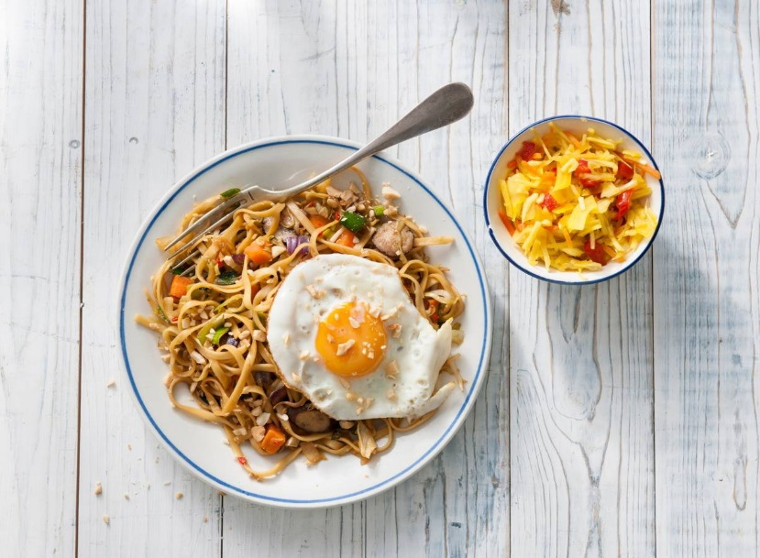

Ingrediënten 4 personen :

250 g Mie volkoren 1 teen knoflook

1 cm verse gember 900 g nasi-bami groente

3 el sojasaus 50 g ongezouten pinda's

4 middelgrote eieren

Aan de slag :
Kook de mie volgens de aanwijzingen op de verpakking en giet af. Snijd ondertussen de knoflook fijn en schil en rasp de gember. Snijd het steeltje van 1 rode peper (bij 4 personen) uit de nasi-bami groente. Halveer de peper in de lengte, verwijder met een scherp mesje de zaadlijsten en snijd het vruchtvlees fijn. De andere peper wordt voor 4 personen niet gebruikt.
Verhit de helft van de olie in een wok of hapjespan en bak de knoflook en gember 1 min. Voeg de sojasaus, rode peper en nasi-bami groente toe. Roerbak 4 min. tot de groenten geslonken zijn.
Hak ondertussen de pinda’s grof. Schep de mie door de groenten. Breng eventueel op smaak met extra sojasaus. Houd warm onder een deksel. Verhit de rest van de olie in een koekenpan met antiaanbaklaag en bak een spiegelei per persoon. Breng op smaak met peper en eventueel zout. Verdeel de bami over de borden en serveer met de spiegeleieren. Bestrooi het gerecht met de pinda’s.

